**Cordeuse de raquette**

**Cycle 8**

**TP 7**

**VALIDER UNE PERFORMANCE STATIQUE**

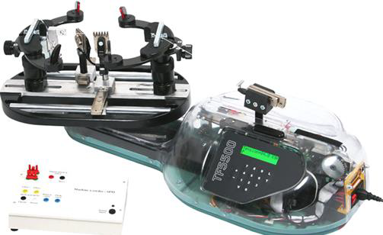

|  |  |  |  |
| --- | --- | --- | --- |
| **Problématique technique :**   |  |  |  | | --- | --- | --- | | |  |  | | --- | --- | | L’objectif de ce TP est de valider le choix du moteur actuel, puis de modéliser le système afin de savoir si ce moteur serait bien dimensionné si on change la loi de mouvement afin d’avoir un temps de cordage réduit de 20% |  | | |

# Présentation du TP et organisation

1. **Structure du TP**

Il s’organise en 3 parties :

* PARTIE 2 : Validation du choix du moteur actuel
* PARTIE 3 : Modélisation du système
* PARTIE 4 : Modification du système en vue d’obtenir un temps de cordage réduit de 20%

1. **Ressources**

Sujet

Système Cordeuse instrumenté et système cordeuse démonté

Document technique cordeuse

Modélisation 3D SolidWorks.

1. **Organisation du TP**

Ce Tp est organisé en îlot, ainsi 3 rôles sont définis :

* + **Conducteur de projet**: doit réaliser l’analyse fonctionnel du système en lien avec les différentes modélisation (expérimentales et numériques) et ainsi définir une problématique. Il devra également veiller à la cohésion de groupe et savoir tisser les liens entre les 2 responsables.
  + **Responsable expérimentateur :** doit mettre en place une expérimentation (protocole à définir et campagne d’essai) ;
  + **Responsable modélisation/simulation :** doit mettre en place la modélisation et de simulation numérique à l’aide du logiciel Scilab**.**

1. **Présentation du système**

Le cordage d’une raquette de tennis ou de badminton nécessite de nombreuses opérations manuelles. La partie automatisée de la machine permet de garantir la tension de chaque brin de la corde. La figure ci-dessous situe les éléments constitutifs de la machine (modèle SP55).

• Le berceau reçoit le cadre de la raquette sur lequel il est fixé efficacement.

• L’extrémité de la corde est attachée sur le cadre puis glissée dans le mors de tirage. L’opérateur met la machine sous tension électrique, saisit au clavier la tension et appuie sur le bouton de mise en tension de la corde. Le système, asservi en effort, ajuste la valeur de la tension.

• Des pinces maintiennent la corde pendant que l’opérateur la retire du mors, la glisse au travers des œillets du cadre et retourne le berceau pour pouvoir la saisir à nouveau et la tendre.

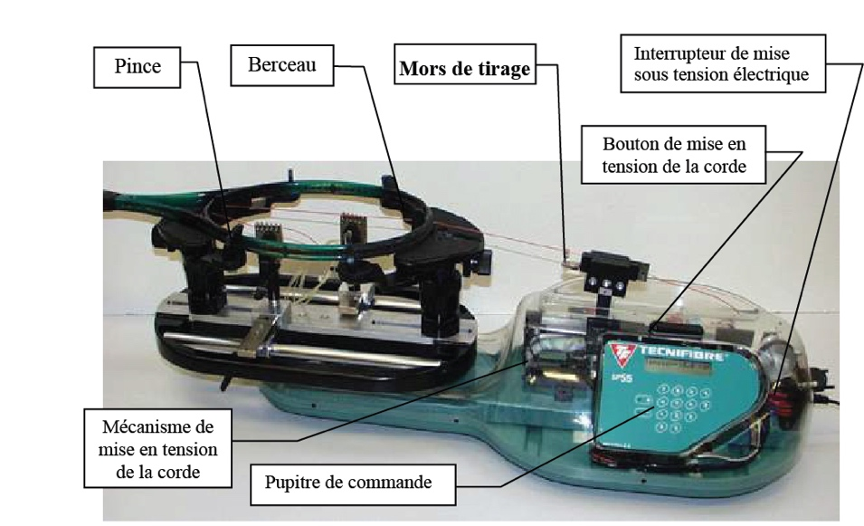

Les photographies ci-dessous concernent le module de mise en tension. Il est constitué principalement d'un moto réducteur à courant continu et d'une transmission par **chaîne**. Celle ci assure le déplacement du **chariot** qui porte le **mors de tirage**.

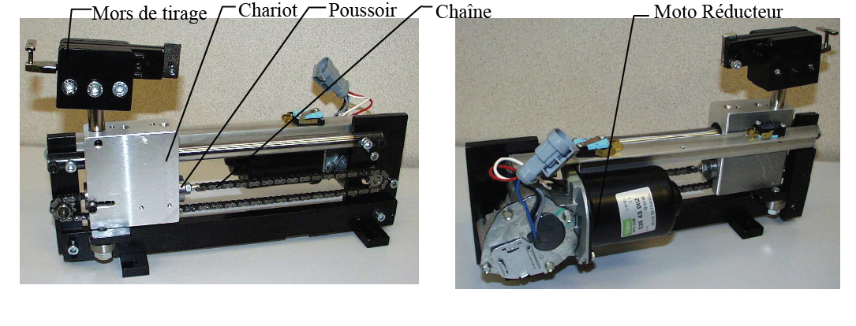

1. **Prise en main de la maquette**

Cette prise en main n’est à traiter que si vous n’avez jamais utilisé le système ou si vous souhaitez vous remémorer son fonctionnement.

* Fixer une extrémité de la corde sur le capteur d’effort et l’autre dans le mors de tirage en la tendant légèrement,
* mettre la machine sous tension (bouton à droite du pupitre),
* programmer la tension souhaitée (20 daN) sur le pupitre,
* appuyer sur le bouton poussoir (au dessus du pupitre),
* observer le léger mouvement alternatif du mors de tirage lorsque la corde est tendue,
* appuyer à nouveau sur le bouton poussoir pour relâcher la tension.

# Validation du choix du moteur actuel

Cette partie pourra être traitée par le groupe expérimentateur principalement.

|  |
| --- |
| ✓ Tracer la chaine fonctionnelle allant du moteur jusqu’au système pignon-chaine. |

On se place dans les conditions de fonctionnement suivantes :

- Tension de la corde à 400N

- Etude de la phase d’aller-retour / maintien en tension

|  |
| --- |
| ✓ Mesurer l’évolution du couple moteur dans ces conditions. On pourra utiliser la mesure du courant moteur. Justifier ce choix.  ✓ Dans cette phase de fonctionnement, calculer le couple thermique équivalent défini par le constructeur du moteur et reporter le point de fonctionnement sur la caractéristique couple/vitesse du constructeur. |

|  |
| --- |
| 1. **synthèse**   Conclure sur le dimensionnement du moteur actuel. |

# Modélisation du système

1. **Description du modèle de base proposé**

|  |  |
| --- | --- |
|  | L’ensemble étudié sera constitué d’une roue à chaîne fixée sur l’arbre de sortie du motoréducteur (Moteur), du brin tendu de la chaîne (Chaine1), du poussoir (Chaine 2), du chariot (Bloc de tirage) et du bâti (Châssis)  Les liaisons entre les différentes pièces sont décrites ci-dessous :  • liaison pivot entre la roue à chaîne et le bâti,  • liaison de type roulement sans glissement entre la roue et la chaîne,  • liaison glissière entre le poussoir et le chariot,  • liaison glissière entre le chariot et le bâti, (liaison encastrement entre le poussoir et la chaîne)  Les efforts extérieurs sont :  • un couple moteur inconnu exercé par le bâti sur la roue à chaîne,  • un effort du type ressort entre le chariot et le poussoir  • un effort du type ressort entre le chariot et le bâti modélisant ainsi un comportement élastique de la corde. |

|  |  |
| --- | --- |
|  | Un mouvement imposé en sortie de moto réducteur est mis en place au niveau de la liaison pivot roue à chaîne - bâti à partir d’un relevé expérimental décrit ci-dessous.  Recopie Meca3d de la vitesse mesurée en sortie de motoréducteur (voir fichier **Vitesse-mes-motored-45.crb**) en fonction du temps pour une phase de tension, maintien et relâchement à 400 N.  ***Remarque*** : le signe de la vitesse a été inversé pour le logiciel afin d’obtenir le mouvement dans le bon sens |

1. **Travail à réaliser**

|  |  |  |
| --- | --- | --- |
| Groupe expérimentateur : | Groupe modélisateur-simulateur : | |
| 1. **Loi de comportement de la corde**   Comme précisé ci-dessus l’action de la corde est modélisée par un effort de type ressort.  ✓ Proposer et mettre en place un protocole expérimental permettant de mesurer la raideur de la corde. Préciser le principe de fonctionnement des capteurs utilisés. | 1. **Modélisation du système, premier modèle MECA3D**   Un modèle partiel est proposé dans le fichier « Cordeusemeca.slasm ».  ✓ Prendre connaissance du modèle, le compléter, notamment avec les valeurs expérimentales fournies par le groupe expérimentateur. Enoncer les hypothèses mises en place entre le système réel et le modèle réalisé.  ✓ Lancer un calcul «Dynamique », et tracer l’évolution du couple.  ✓ Comparer avec la courbe expérimentale.   1. **Simplification du modèle (chariot/poussoir)**   On propose de simplifier l’étude en considérant que le poussoir (Chaîne 2) est lié complètement au chariot (Bloc de tirage).  ✓ Evaluer l’impact de cette modification sur les résultats de l’étude Meca3D. | |
| 1. **Identification des frottements secs**   ✓ Réaliser une tension à 100N, puis à 400N, puis couper l’alimentation de la machine.  ✓ A partir de vos observations, mettre en évidence la présence de frottements secs dans la chaine.   1. **Mesure des frottements secs.**   ✓ Proposer et mettre en place un protocole expérimental permettant de mesurer la part | 1. **Modélisation des frottements secs**   On propose de modéliser l’ensemble des frottements secs par un couple ramené sur l’arbre moteur. On utilisera pour cela un effort de type moteur variable.  ✓ Tracer sur feuille l’allure de ce couple en fonction du temps pour la loi de vitesse définie plus haut. Mettre en place cette courbe dans l’éditeur de courbe de Meca3D, en utilisant les valeurs expérimentales fournies.  ✓ Modifier le modèle Meca3D pour prendre en compte ces frottements secs.   1. **Modélisation des frottements visqueux**   La modélisation du frottement n’étant pas satisfaisante dans les phases dynamiques, on propose de la réaliser à l’aide d’un modèle de frottement visqueux.  ✓ Sur le logiciel, introduire du frottement visqueux dans la liaison pivot entre le moteur et le châssis en choisissant la valeur de 0.28 Nm/rad/s pour le coefficient de frottement visqueux correspondant.  Pour cela, clic droit sur la liaison correspondante, puis modifier, suivant, puis suivant et dans option entrer les valeurs 10 et 50 respectivement pour les valeurs de la longueur et du rayon équivalent. | |
| ✓ Comparer l’évolution théorique du couple moteur avec son évolution expérimentale relevée plus haut. Estimer l’écart.  Conclure *sur la qualité du modèle obtenu.* | |

# Modélisation du système en vue d’obtenir un temps de cordage réduit de 20%

Pour des raisons commerciales, le temps de cordage doit être réduit de 20 % environ, ce qui correspond à sensiblement à une diminution de 25 % du temps de mise en tension de chaque corde.

|  |  |
| --- | --- |
| 1. ***Modification de la loi en vitesse***   On donne la nouvelle loi en vitesse dans le fichier **Vitesse-mes-motored-sup-45.crb**  ✓ Ouvrir cette courbe, indiquer ce qui a été modifié, justifier le choix de cette nouvelle courbe de vitesse.  ✓ Indiquer pourquoi la modification de cette loi en vitesse aura un impact sur le couple moteur  ✓ Mettre en place une nouvelle simulation avec cette nouvelle loi en vitesse.   1. ***Dimensionnement du moteur***   ✓ Calculer le nouveau couple thermique équivalent défini par le constructeur du moteur et reporter le point de fonctionnement sur la caractéristique couple/vitesse du constructeur. |  |

1. **synthèse**

Conclure sur la possibilité d’utiliser le moteur actuel pour satisfaire ce nouveau cahier des charges.